AUTOTEST CM6 LES MEMBRANES

- D’après vos connaissances sur les cellules et les membranes, vous pouvez dire que :
- L’eau est une molécule polaire
- Les molécules hydrophiles créent des liaisons faibles de type hydrogène avec les molécules d’eau
- Les molécules amphiphiles ont une extrémité polaire et une extrémité apolaire
- Les phospholipides au contact de l’eau forme des micelles
a
- D’après vos connaissances sur la perméabilité des membranes, vous pouvez dire que :
- Le CO2 diffuse facilement à travers la bicouche lipidique
- L’eau diffuse librement à travers la bicouche lipidique
- L’eau diffuse à travers la bicouche grâce à des aquaporines qui sont mutées dans le cas du diabète insipide
- Le passage du glucose à travers la bicouche lipidique nécessite des transporteurs
- Des canaux ioniques sont nécessaires au passage des ions à travers la bicouche phospholipidique

- D’après vos connaissances sur les membranes, vous pouvez dire que :
- On parle indifféremment de membrane plasmique et de bicouche phospholipidique
- Ceci est un acide gras

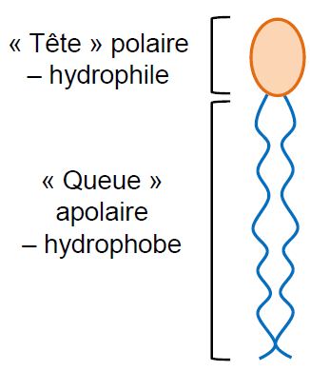

- Le document ci dessus est du cholestérol
- Cette molécule est du glycerol

- Cette molécule fait le lien entre la tête apolaire hydrophobe des phosphoglycérides et la queue polaire

- D’après vos connaissances sur les membranes, vous pouvez dire que :
- Cette molécule est un sphingolipide :
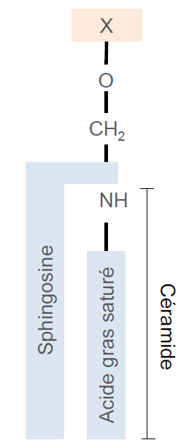
- Les sphingolipides sont surtout présents au niveau des radeaux lipidiques dans la MP
- Les sphingolipides contribuent à la rigidification de la MP
- Les sphingolipides présentent une molécule polaire qui peut être une choline

- D’après vos connaissances sur les membranes, vous pouvez dire que :
- Le cholestérol présente une tête polaire qui est un noyau stéroïde
- La chaine hydrocarbonée du cholestérol s’aligne ave les AG des phospholipides dans un feuillet de la bicouche membranaire
- Le cholestérol rigidifie localement la membrane
- La nature des phospholipides et leur répartition membranaire contribuent à créer une asymétrie
- Le phosphatidylserine est situé principalement sur le feuillet cytosolique

- D’après vos connaissances sur les membranes, vous pouvez dire que :
- La membrane plasmique est symétrique
- L’emplacement des sucres permet de localiser le feuillet cytosolique du feuillet extracellulaire
- Chaque monocouche de la bicouche présente la même fluidité
- Le feuillet externe est riche en PS
- Le feuillet externe présente des sphingolipides

- D’après vos connaissances sur les membranes, vous pouvez dire que :
- Les flippases permettent de faire faire pivoter des PL du feuillet interne au feuillet externe
- Les PL ont des mouvements de flip flop spontanés
- Les scramblases permettent d’assurer la symétrie membranaire
- Les floppases contribuent à l’asymétrie membranaire
- Les flippases utilisent de l’ATP pour faire pivoter le phosphatidyl éthanolamide

- D’après vos connaissances sur les membranes, vous pouvez dire que :
- Les cellules apoptotiques présentent la PS sur le feuillet interne
- La PS peut être reconnu par les macrophages
- Plus les AG sont saturés plus la membrane est fluide
- Les PL peuvent se déplacer latéralement dans la membrane
- Plus les chaines latérales des AG sont longues plus la membrane est fluide

- D’après vos connaissances sur les membranes, vous pouvez dire que :
- Les glycérophospholipides sont répartis sur les deux feuillets de la bicouche
- Les sphingolipides sont répartis essentiellement sur le feuillet interne de la MP
- Le cholestérol se situe uniquement dans le feuillet externe
- Les hélices alpha permettent aux protéines d’être transmembranaires
- L’hélice alpha est une zone hydrophile
- Les protéines transmembranaires de la membrane peuvent avoir plusieurs fonctions cochez celle(s) qui convien(t)nent :
- Elles peuvent être des transporteurs
- Cela peut être une pompe Na+/K+
- Cela peut être une aquaporine
- Elles relient la membrane a des filaments d’ancrage cytosolique comme l’actine

- D’après vos connaissances sur les transporteurs de la MP, vous pouvez dire que :
- Ils peuvent être passifs et permettre le passage de molécules sans cou^t énergétique
- Ils peuvent fonctionner comme un uniport et transporter une molécule dans une seule direction
- Ils peuvent prendre en charge deux molécules, une entrante et une sortante
- Ils permettent le passage des ions
- Tous les transporteurs agissent de manière active, ils dégradent de l’ATP

- D’après vos connaissances sur les protéines superficielles, vous pouvez dire que :
- Elles peuvent être ancrées côté cytosolique sur une ancre GPI
- Elles peuvent être ancrées sur une ancre en intracellulaire
- Des protéines superficielles peuvent interagir avec des protéines transmembranaires, elles ont du coup un lien indirect avec la membrane
- Des protéines superficielles peuvent interagir avec les zones hydrophobes des glycérophospholipides

- D’après vos connaissances sur les glucides des membranes, vous pouvez dire que :
- Les GR sont recouverts d’une couche de glycocalyx
- Les résidus glucidiques portés par les glycoprotéines notamment constituent le glycocalyx
- Le glycocalyx présente une composition constante quelle que soit la population cellulaire
- Les groupes sanguins ABO sont déterminés par des sucres portés par des lipides ou des protéines membranaires

